**SQL**

***(Structure Query Language)***

1. **PENDAHULUAN**

Alhamdullah segala puji bagi Allah SWT yang telah memberikan segala kenikmatan tiadan tara, dengan nikmat tersebut kita dapat hidup dengan sangat baik. Sholawan dan salam selalu tercurah keribaan Nabi Muhammad SAW beserta keluarga dan para Sahat Beliau.

SQL *(Structure Query Language)* adalah sebuah bahasa yang dipergunakan untuk mengakses data dalam basis data relasional. Bahasa *de facto* merupakan bahasa standart yang digunakan dalam manajemen basis data relasional. Saat ini hampir semua server basis data yang ada mendukung bahasa ini untuk melalukan manajemen datanya.

Sesi kali ini saya akan mempraktekkan SQL dengan software yang sudah tersedia mulai dari implemtasi DDL *(Data Definition Language)* dan DML *(Data Manipulation Language),* dengan tujuan memahami dan mengetahui fungsi dan struktur bahasa query sebagai bahasa pemrograman basis data. Saya membuat tulisan ini untuk memenuhi tugas praktikum mata kuliah Pemrograman Web Dinamis Bab 4. Adapun sebagai detailnya sebagai berikut.

1. **ALAT DAN BAHAN**
2. Satu unit PC
3. Sistem Operasi Windows
4. SoftWare web server lokal XAMPP
5. Lembar kerja percobaan
6. **LANGKAH-LANGKAH PRAKTIKUM**
7. 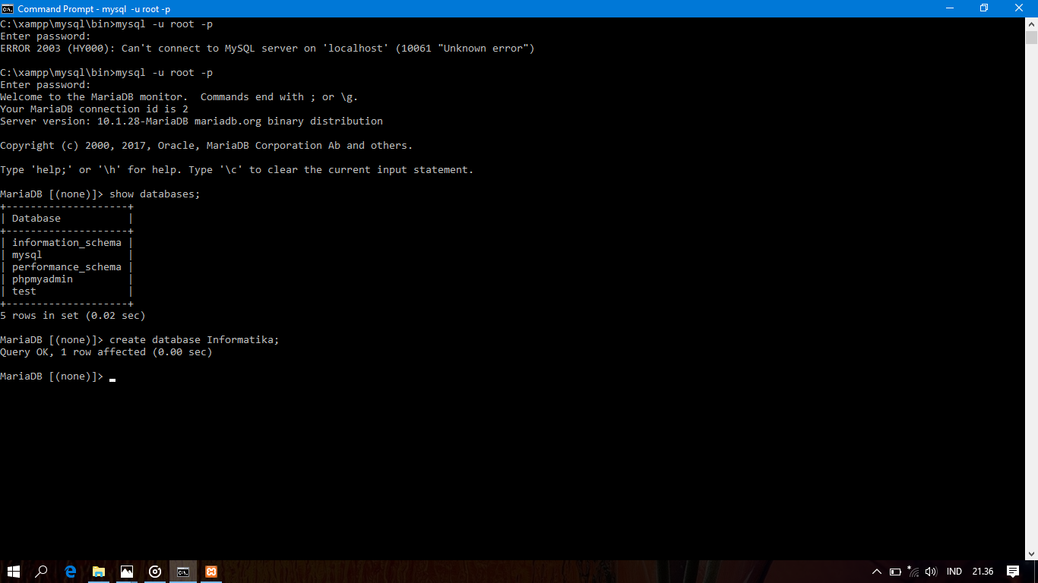**Membuat data bases**
8. **Membuat Table**

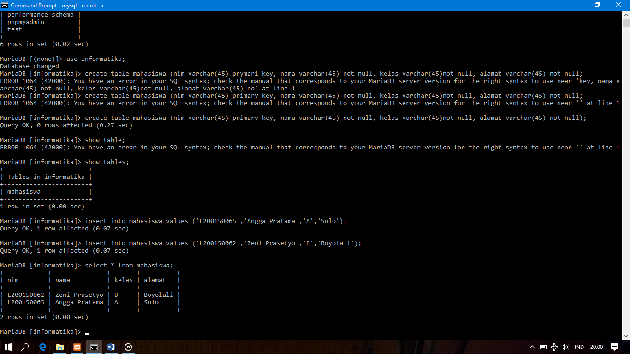

1. **Memasukkan Data**

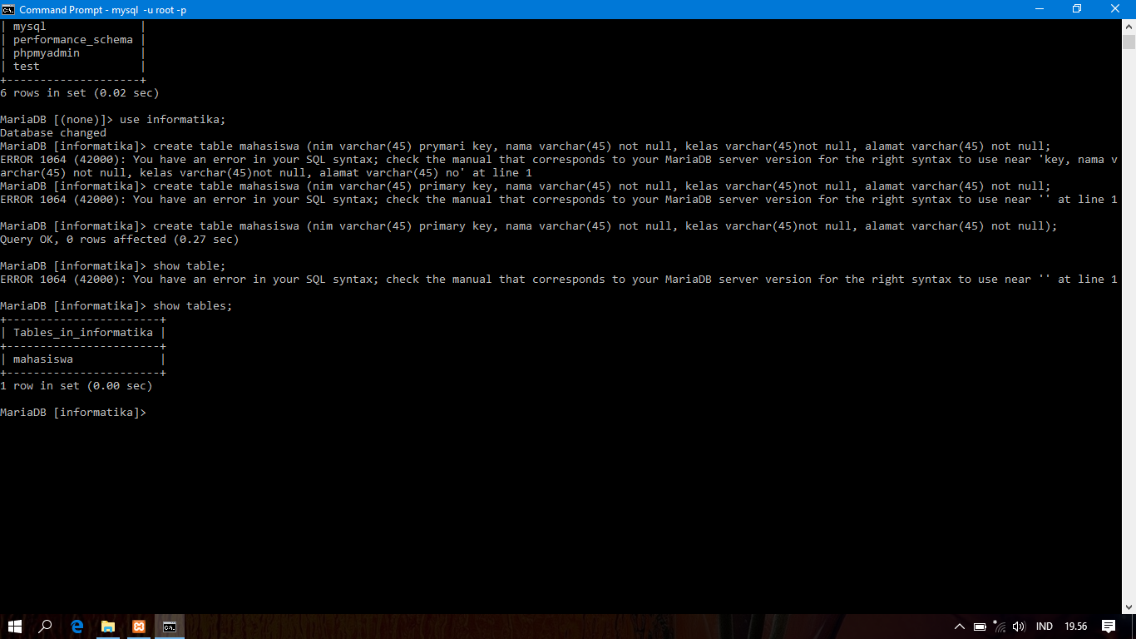

1. **Mengubah Data**

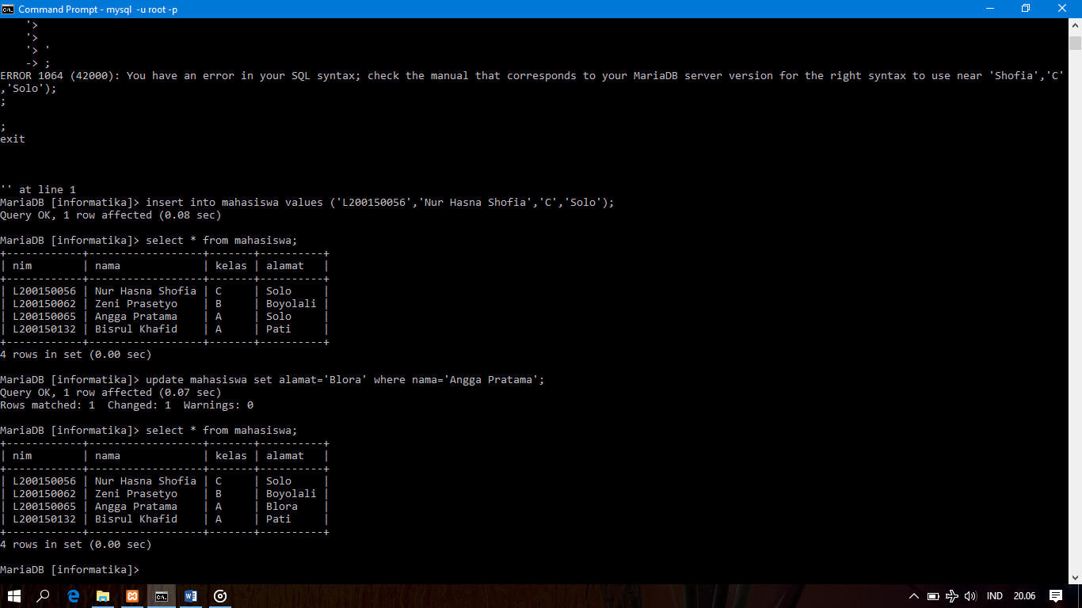

1. **Join**

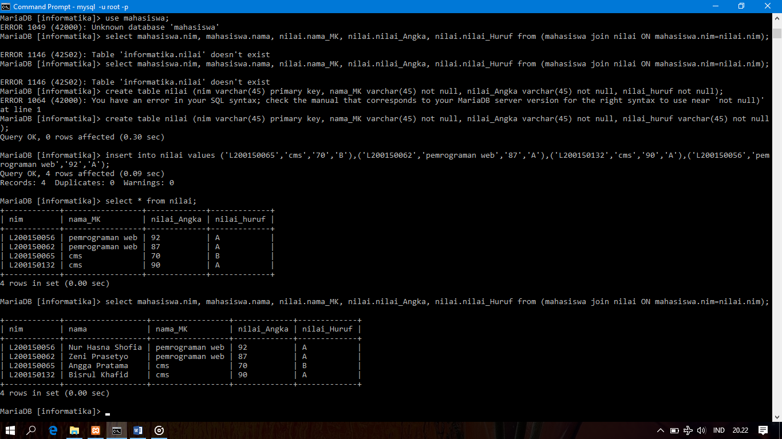

1. **Left Join**

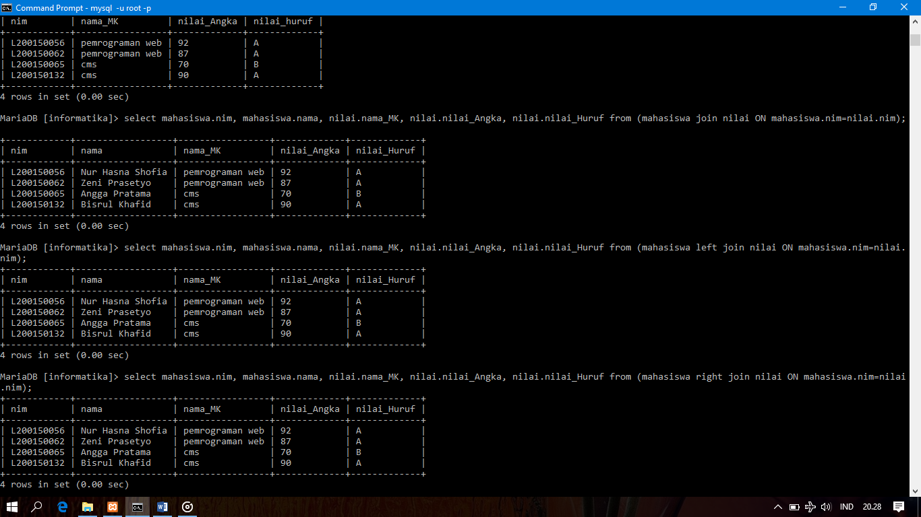

1. **Right Join**



1. **Fungsi AVG**

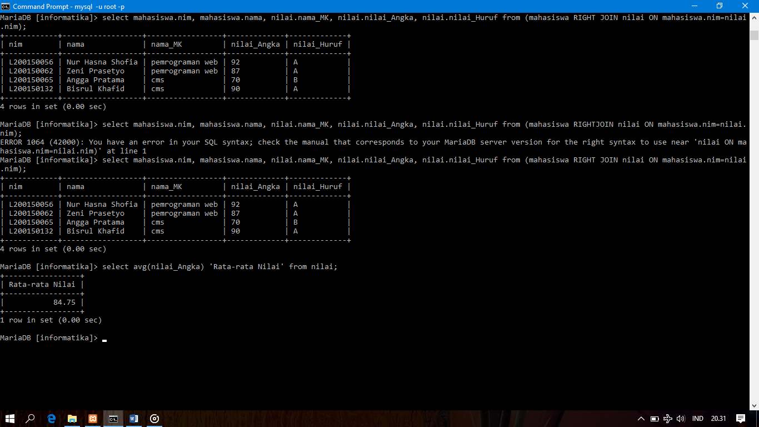

1. **Fungsi SUM**

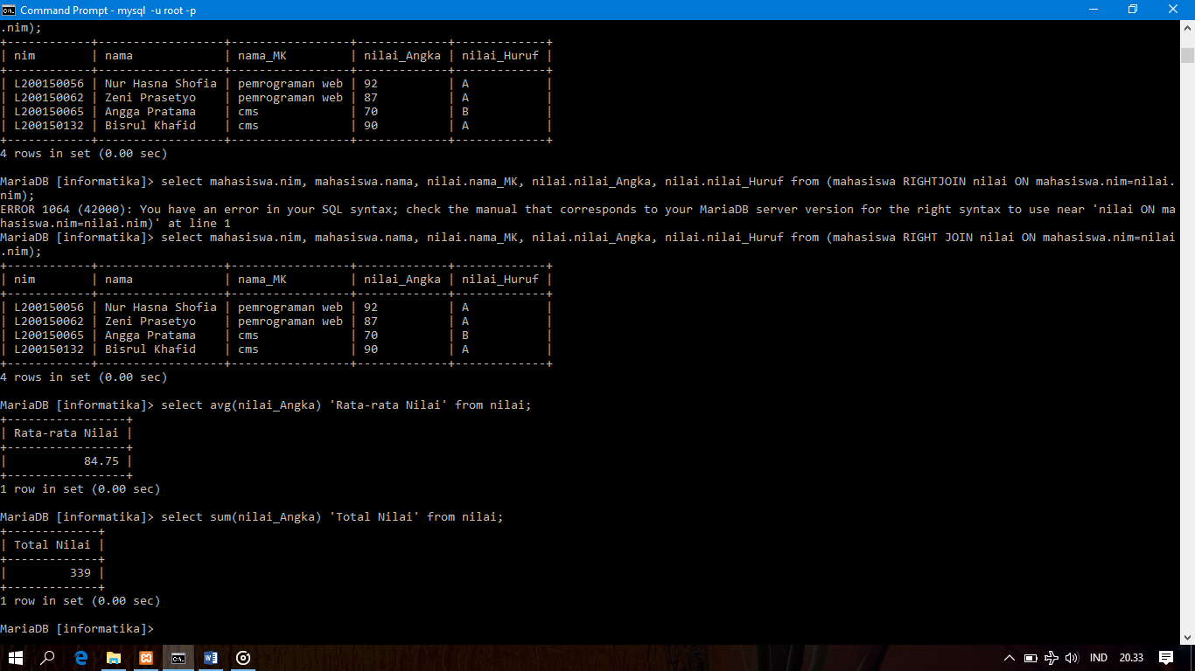

1. **View**

